ENGRENAGES

CARACTERISTIQUES DES DENTURES DROITES
N ou n : Vitesse de rotation (tr/min)
m ou M : Module (grosseur des dents)
Z : Nombre de dents
D ou d : Diamètre primitif (mm)
A ou a : Entraxe (distance O1O2 en mm)
r, i ou k : Rapport de transmission

d1 = m . Z1 d2 = m . Z2

A = m . (Z1 + Z2) / 2

r 2/1 = = =
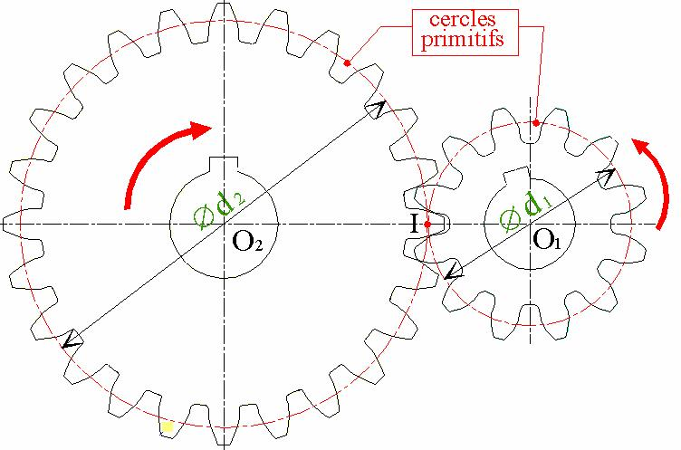

N2
N1

N2 d1 Z1
N1 d2 Z2

RAPPORT DE TRANSMISSION D’UN TRAIN D’ENGRENAGES
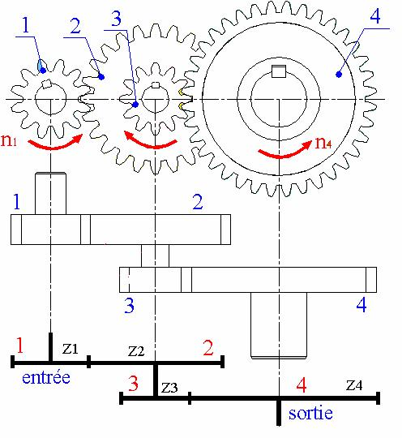
Produit des nb de dents roues menantes
Produit des nb de dents roues menés

r4/1 = =

Z1 . Z3 D1 . D3
Z2 . Z4 D2 . D4

r4/1 = =
N4
N1

r4/1 : rapport de transmission entre 4 et 1 (coefficient sans unité)
N1, N2, N3, N4 : vitesse de rotation des roues 1, 2, 3 et 4 (tr/min)
Z1, Z2, Z3, Z4 : nombre de dents des roues 1, 2, 3 et 4
D1, D2, D3, D4 : diamètre des roues 1, 2, 3 et 4

DIFFERENTS TYPES D’ENGRENAGES

Les formules de rapport de transmission citées plus haut sont valables excepté quand une nouvelle formule est donnée.
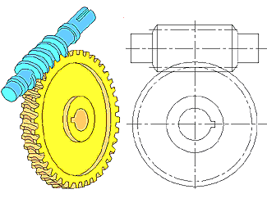
Engrenages Hélicoïdaux
Roue et vis sans fin
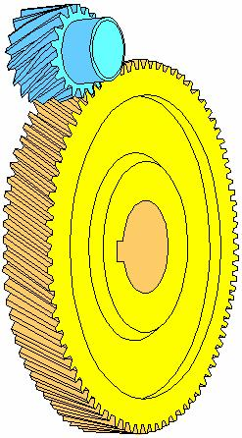
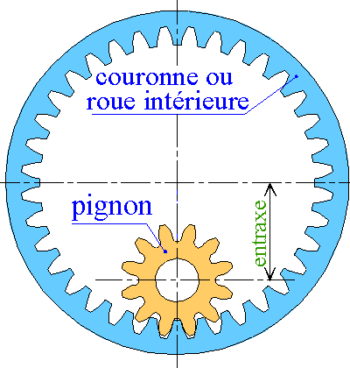
1
Z1

2

Z2

Engrenage Intérieur

A = M (Z1 - Z2) / 2

Irréversible si l’angle angle d'hélice inférieur 10°
Engrenages Coniques
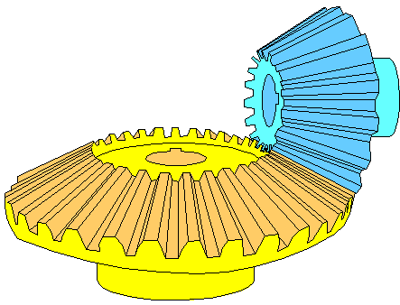
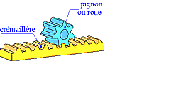

Roue – Vis sans fin

nv : nb de filet de la vis (Z1)

r2/1 = = ≠
N2 nv d1
N1 Z2 d2

Pignon – Crémaillère : V crémaillère = ω pignon . R pignon

